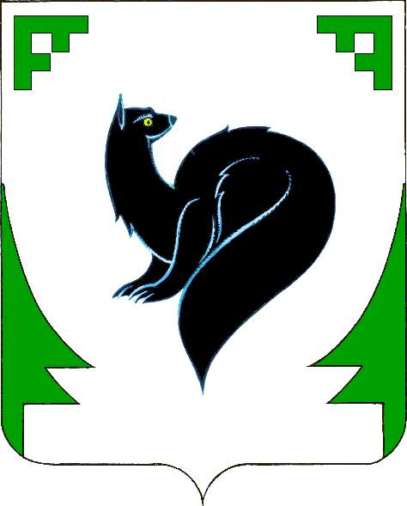
ХАНТЫ – МАНСИЙСКИЙ АВТОНОМНЫЙ ОКРУГ - ЮГРА
ТЮМЕНСКАЯ ОБЛАСТЬ
ПРЕДСТАВИТЕЛЬНЫЙ ОРГАН МУНИЦИПАЛЬНОГО ОБРАЗОВАНИЯ
ДУМА ГОРОДА МЕГИОНА

РЕШЕНИЕ

«31» марта 2010 года №12

О Положениях о постоянных депутатских комиссиях Думы города Мегиона

В соответствии с Федеральным Законом от 06.10.2003 №131-ФЗ «Об общих принципах организации местного самоуправления в Российской Федерации» (с изменениями и дополнениями), руководствуясь статьёй 5 Регламента Думы города Мегиона, Дума города Мегиона

РЕШИЛА:

1. Утвердить Положения о постоянных депутатских комиссиях Думы города Мегиона:
- по бюджету, налогам и финансам согласно приложению 1 к настоящему решению;
- по социальной политике согласно приложению 2 к настоящему решению;
- по городскому хозяйству согласно приложению 3 к настоящему решению.
2. Настоящее решение вступает в силу со дня его подписания и подлежит опубликованию.

Председатель Думы города Мегиона В.И.Бойко

г. Мегион
«01» апреля 2010 года

